保证金操作手册-代理机构

一、保证金查询流程

（一）开标前查询
开标前名单保密，代理公司无法查询保证金到账情况。

（二）开标过程中查询
在不见面开标过程中，需要查询保证金及保函明细，不查询不允许进入下一环节。
查询页面如下，需要注意切换查看保证金及保函页面：
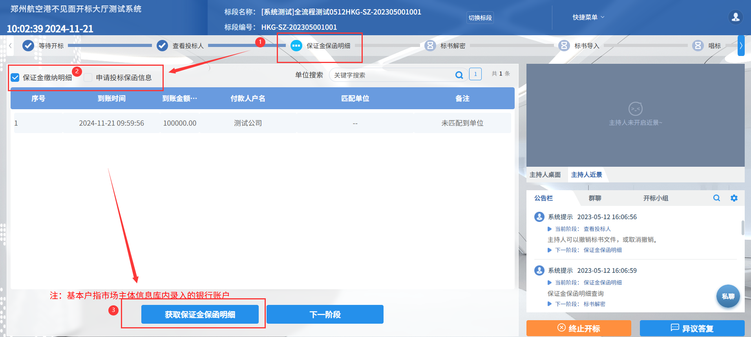

（三）开标后查询
开标后，可以通过交易系统内【业务管理】-【辅助管理】-【保证金查询（新）】菜单查询、查看保证金及保函情况。
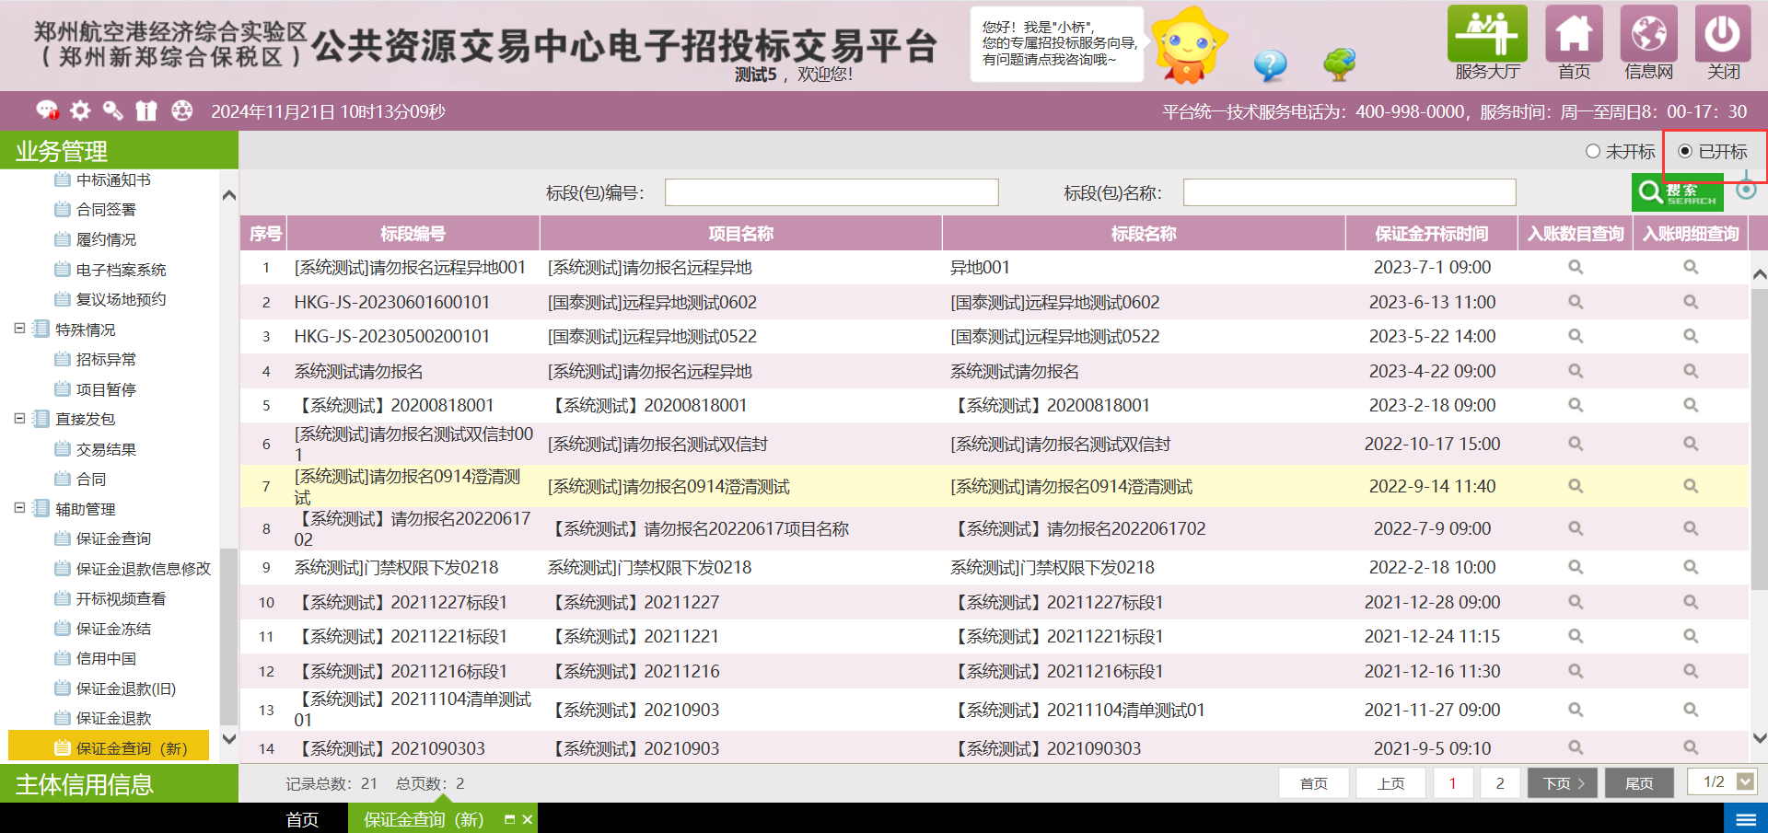

二、保证金退还流程
说明：
为提高公共资源交易服务水平，优化营商环境，贯彻落实国家《优化营商环境条例》、《河南省优化营商环境条例》，根据《中华人民共和国招标投标法》（及其《实施条例》）《电子招标投标办法》《河南省公共资源交易平台运行服务规则》要求等法律法规和规范性文件，航空港实验区公共资源交易中心（以下简称“交易中心”）对投标保证金退还流程进行了优化。详见交易中心官网首页——公共服务——办事指南——《郑州航空港经济综合实验区公共资源交易中心投标保证金退还流程》。

（一）正常情况退还流程
1、未中标人的投标保证金退还，中标结果公示期满后1个工作日内，交易平台按原路径自动退还未中标人的投标保证金及银行同期存款利息。
2、中标人的投标保证金退还，中标结果公示期满30日内，需由招标人(代理机构）上传中标合同原件扫描件至交易平台“代理端-合同签署栏”后(一合同一附件，合同扫描件的完整性、真实性由招标人﹝代理机构﹞自行负责），1个工作日内交易平台按原路径自动退还中标人投标保证金及银行同期存款利息。
逾期未上传中标合同进行合同备案的，中标结果公示发布之日起第35日(如当天为节假日，则顺延至工作日)，交易平台按原路径自动退还中标人的投标保证金及银行同期存款利息。
合同备案流程（以建设工程招标代理为例）：
（1）通过交易系统内【业务管理】-【直接发包】-【合同】（国企采购为：【国企招采】-【开标后】-【合同备案】）菜单，点击“新增合同备案”按钮，挑选对应的标段信息，发起备案流程。
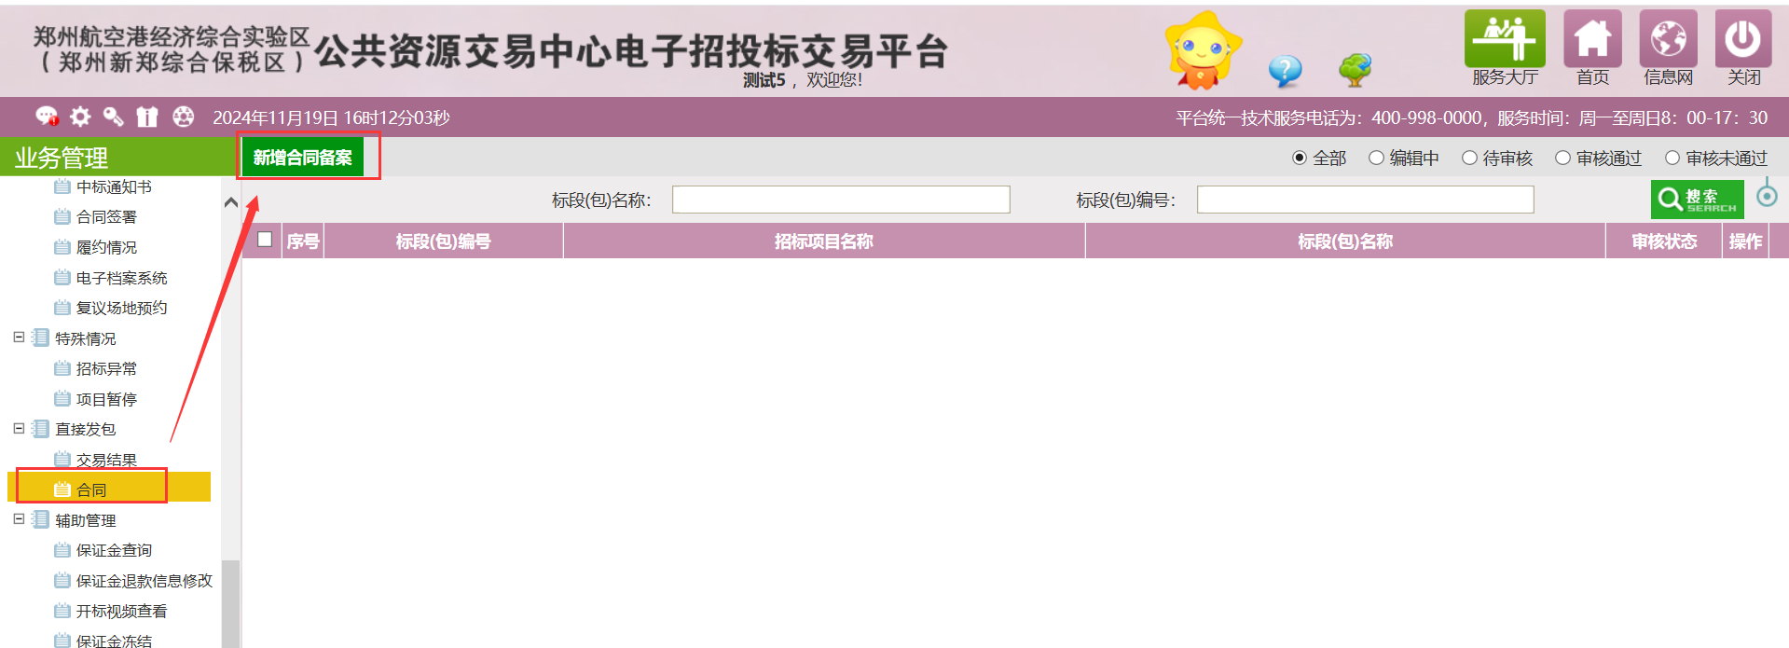
（2）完善页面上信息并上传相关附件后，提交审核即可完成备案。
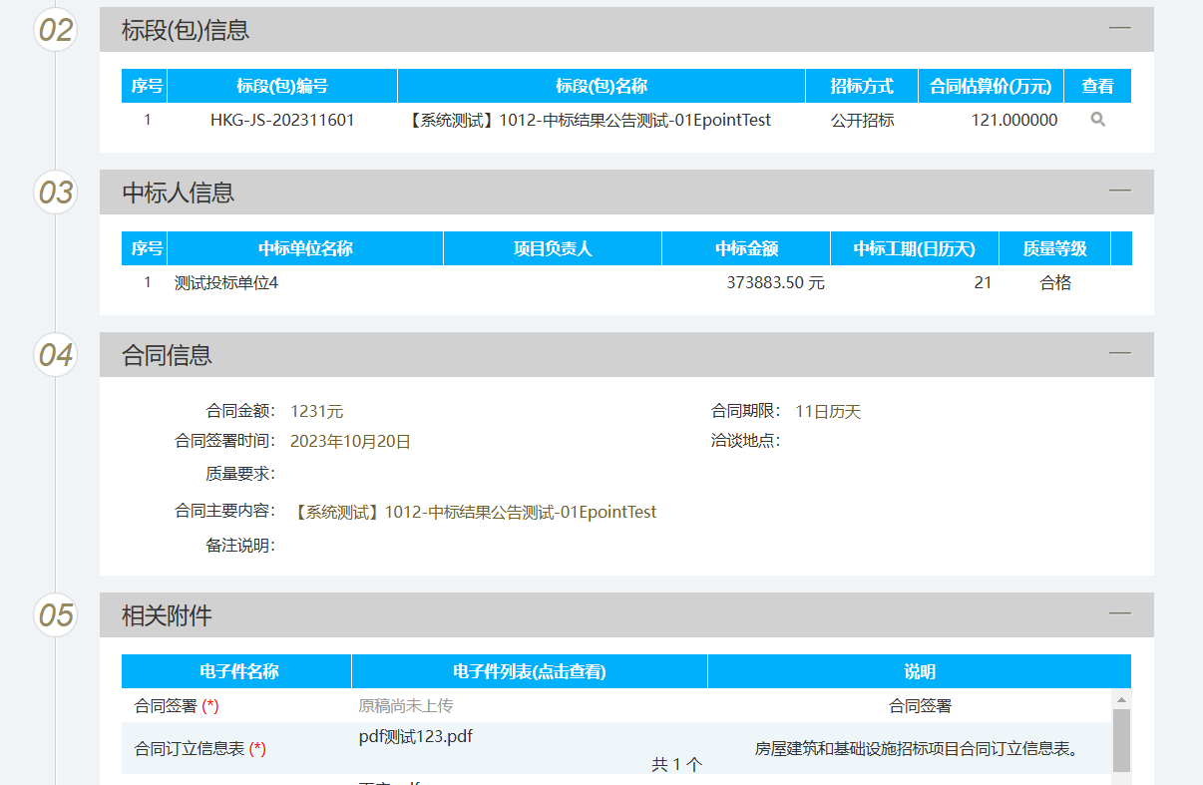

（二）特殊情况退还流程
1、原定开标时间无法开标的项目，招标人(代理机构)应在交易平台提交招标异常信息，提交成功后，在预定开标之日后1个工作日内，交易平台按原路径自动退还所有投标人的投标保证金及银行同期存款利息。
招标异常备案流程（以建设工程招标代理为例）：
（1）通过交易系统内【业务管理】-【特殊情况】-【招标异常】（国企采购为：【国企招采】-【特殊情况】-【采购异常】）菜单，点击“新增合同备案”按钮，挑选对应的标段信息，发起备案流程。
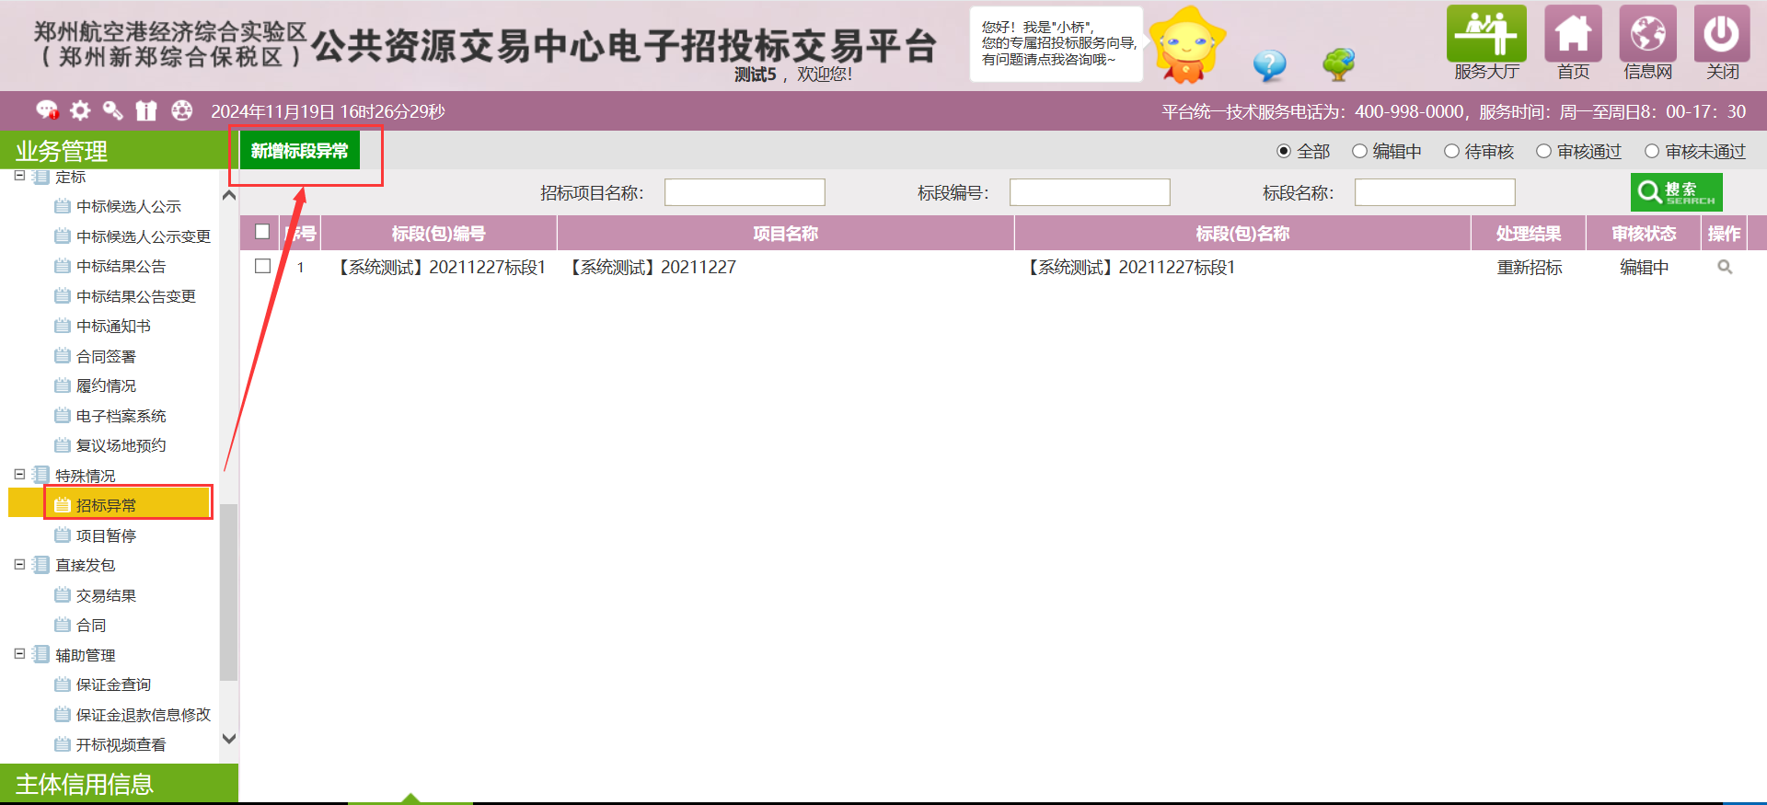
（2）完善页面上信息后，提交并审核即可。
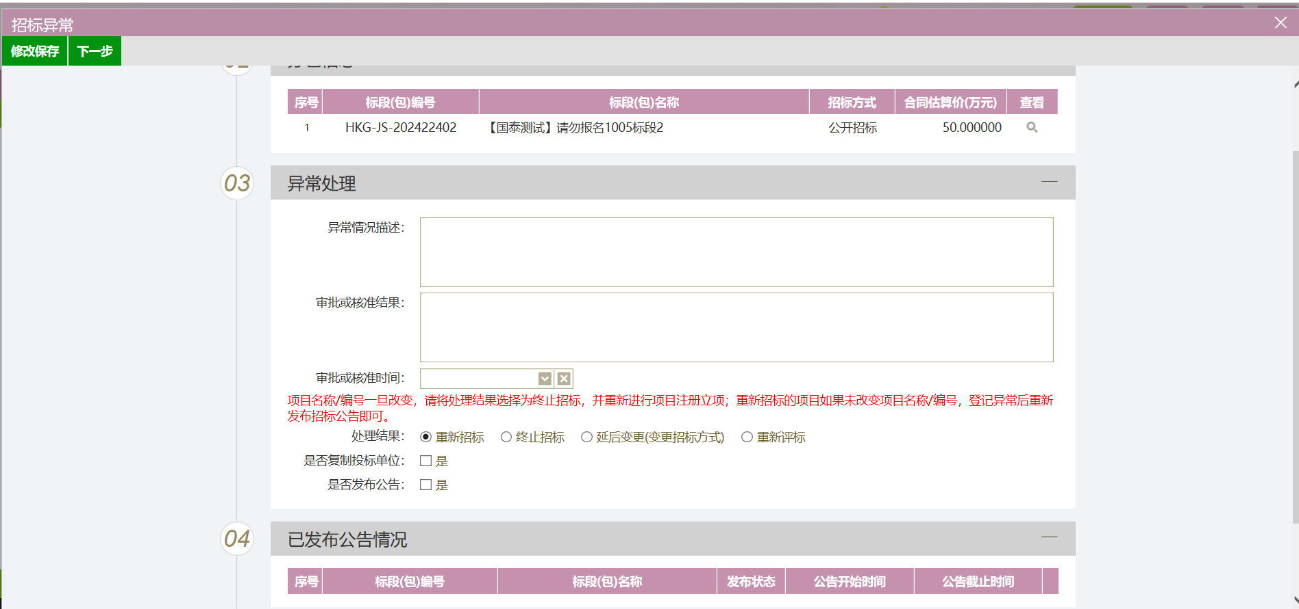
- 开标现场流标的项目，开标当日招标人(代理机构)应在开标系统内点击“项目流标”并提交招标异常信息，提交成功之日后1个工作日内，交易平台按原路径自动退还所有投标人的投标保证金及银行同期存款利息。若未提交招标异常信息的，自开标之日起第4个工作日，交易平台按原路径自动退还所有投标人的投标保证金及银行同期存款利息。
项目流标流程（所有项目通用）：
在开标过程中，点击不见面开标大厅右下角的点击“终止开标”按钮即可。
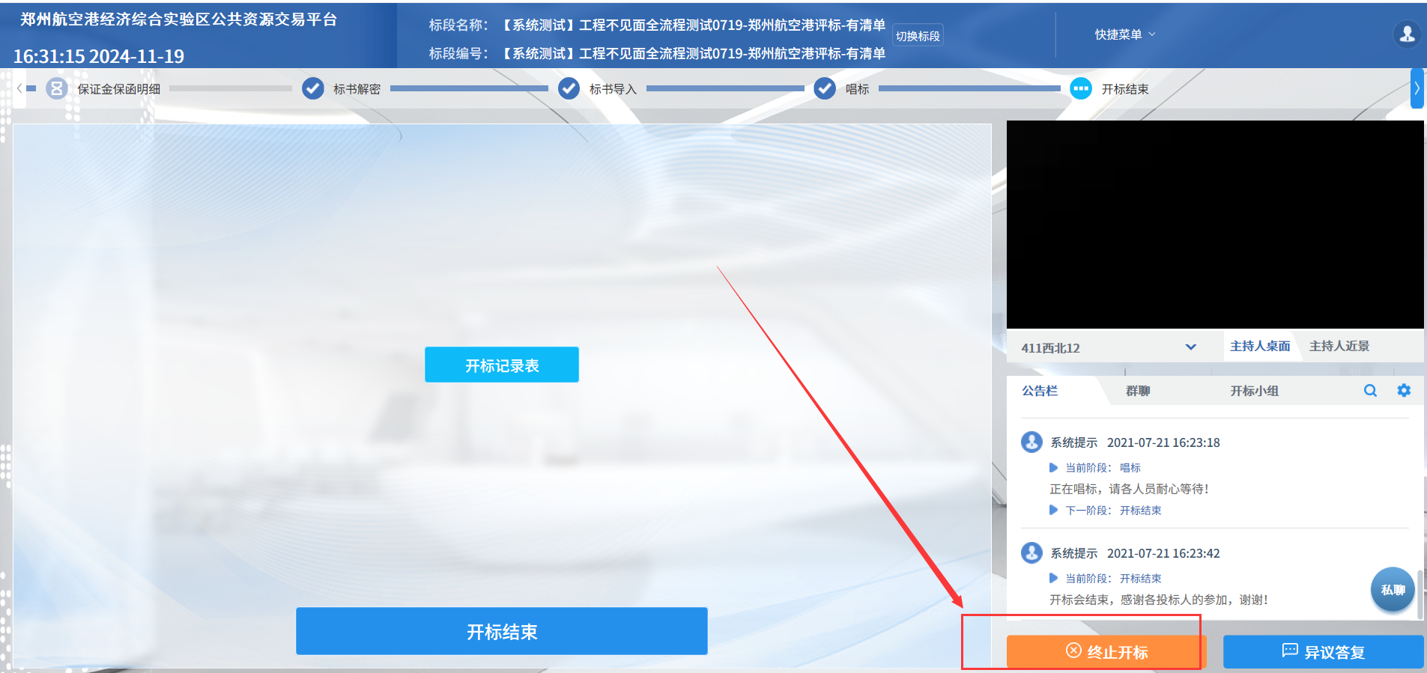
3、已经开评标但未产生中标候选人的项目，评标结束之日起3个工作日内招标人(代理机构)应提交招标异常信息并发布项目废标公示，公示发布之日后1个工作日内，交易平台按原路径自动退还所有投标人的投标保证金及银行同期存款利息。
招标人(代理机构)逾期未提交招标异常信息，自评标结束之日起第4个工作日，交易平台按原路径自动退还所有投标人的投标保证金及银行同期存款利息。
招标异常备案流程（以建设工程招标代理为例）：
（1）通过交易系统内【业务管理】-【特殊情况】-【招标异常】（国企采购为：【国企招采】-【特殊情况】-【采购异常】）菜单，点击“新增合同备案”按钮，挑选对应的标段信息，发起备案流程。
（2）完善页面上信息后，提交并审核即可。
4、已经开评标且产生中标候选人的项目，评标结束3个工作日内应发布中标候选人公示，中标候选人公示期满后应发布中标结果公示。逾期未发布中标候选人公示，自评标结束之日起第4个工作日，交易平台按原路径自动退还所有投标人的投标保证金及银行同期存款利息。对于发布中标候选人公示没有发布中标结果公示的，自投标有效期满之日后1个工作日内，交易平台按原路径自动退还所有投标人的投标保证金及银行同期存款利息。
5、项目有特殊情况暂不予退还投标保证金的，招标人(代理机构)至少应在交易平台自动退还该投标人投标保证金及银行同期存款利息之前1个工作日，在交易平台“投标保证金冻结”模块提交暂不退还投标保证金说明及相关材料，并将该投标保证金设置为“冻结”状态，该笔保证金可冻结15日，如需延长请在“冻结”状态结束之前1个工作日再次提交。
保证金冻结流程（以建设工程招标代理为例）：
（1）通过交易系统内【业务管理】-【辅助功能】-【保证金冻结】，点击“新增保证金冻结”按钮，挑选对应的标段信息，发起冻结流程。
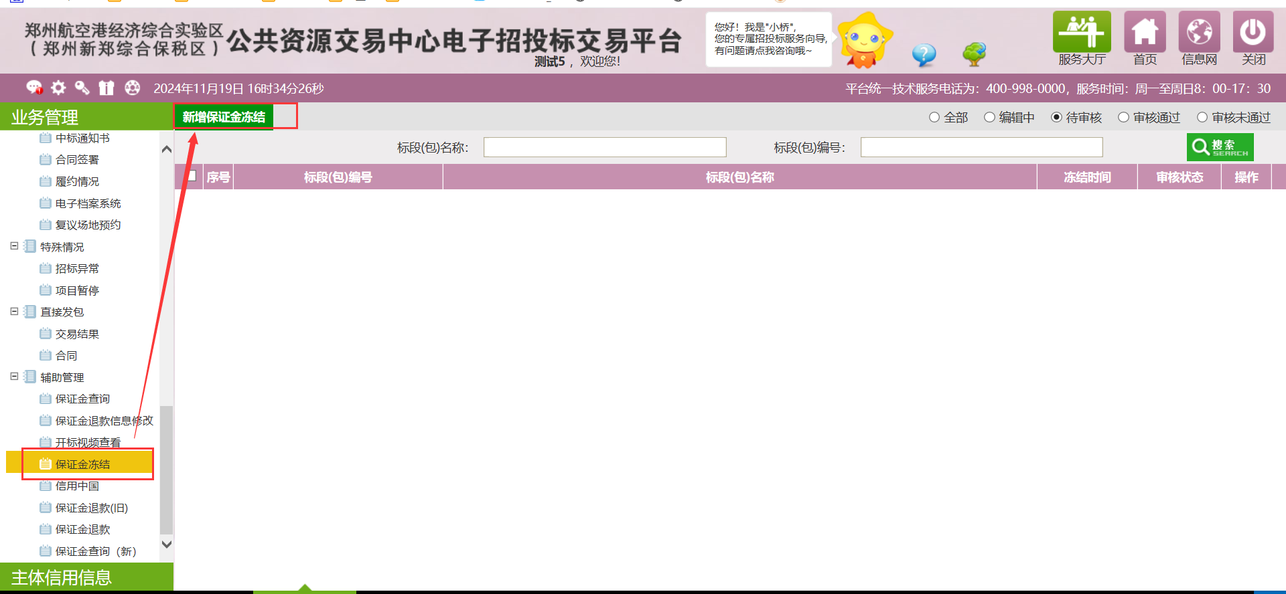
（2）新增并勾选需冻结保证金信息，可以多选。
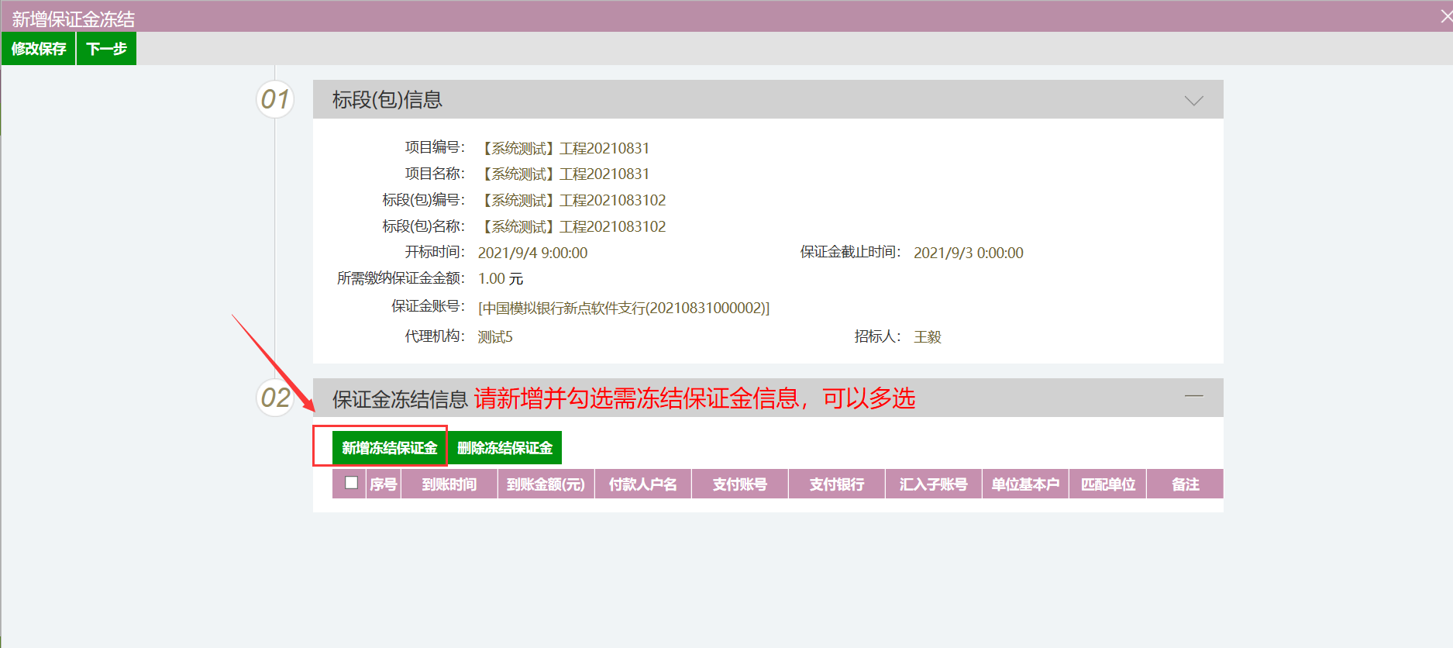
（3）上传说明文件，提交申请，审核通过后即可完成冻结。
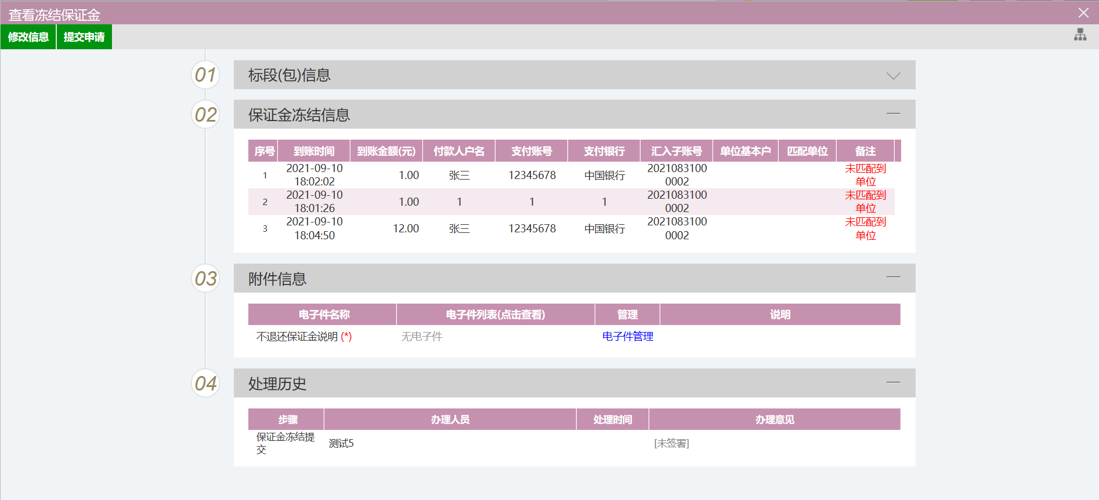
- 不予退还且需要没收的投标保证金，招标人（代理机构）至少应在交易平台自动退还该投标人投标保证金及银行同期存款利息之前2个工作日，在“保证金退款申请”模块中上传招标人罚没函、行政监督部门的书面处理意见等资料的原件扫描件，并提交投标保证金人工罚没申请至交易平台。
保证金不予退还流程（以建设工程招标代理为例）：
（1）通过交易系统内【业务管理】-【辅助功能】-【保证金退款】，点击“新增退款”按钮，挑选对应的标段信息，发起退款流程。
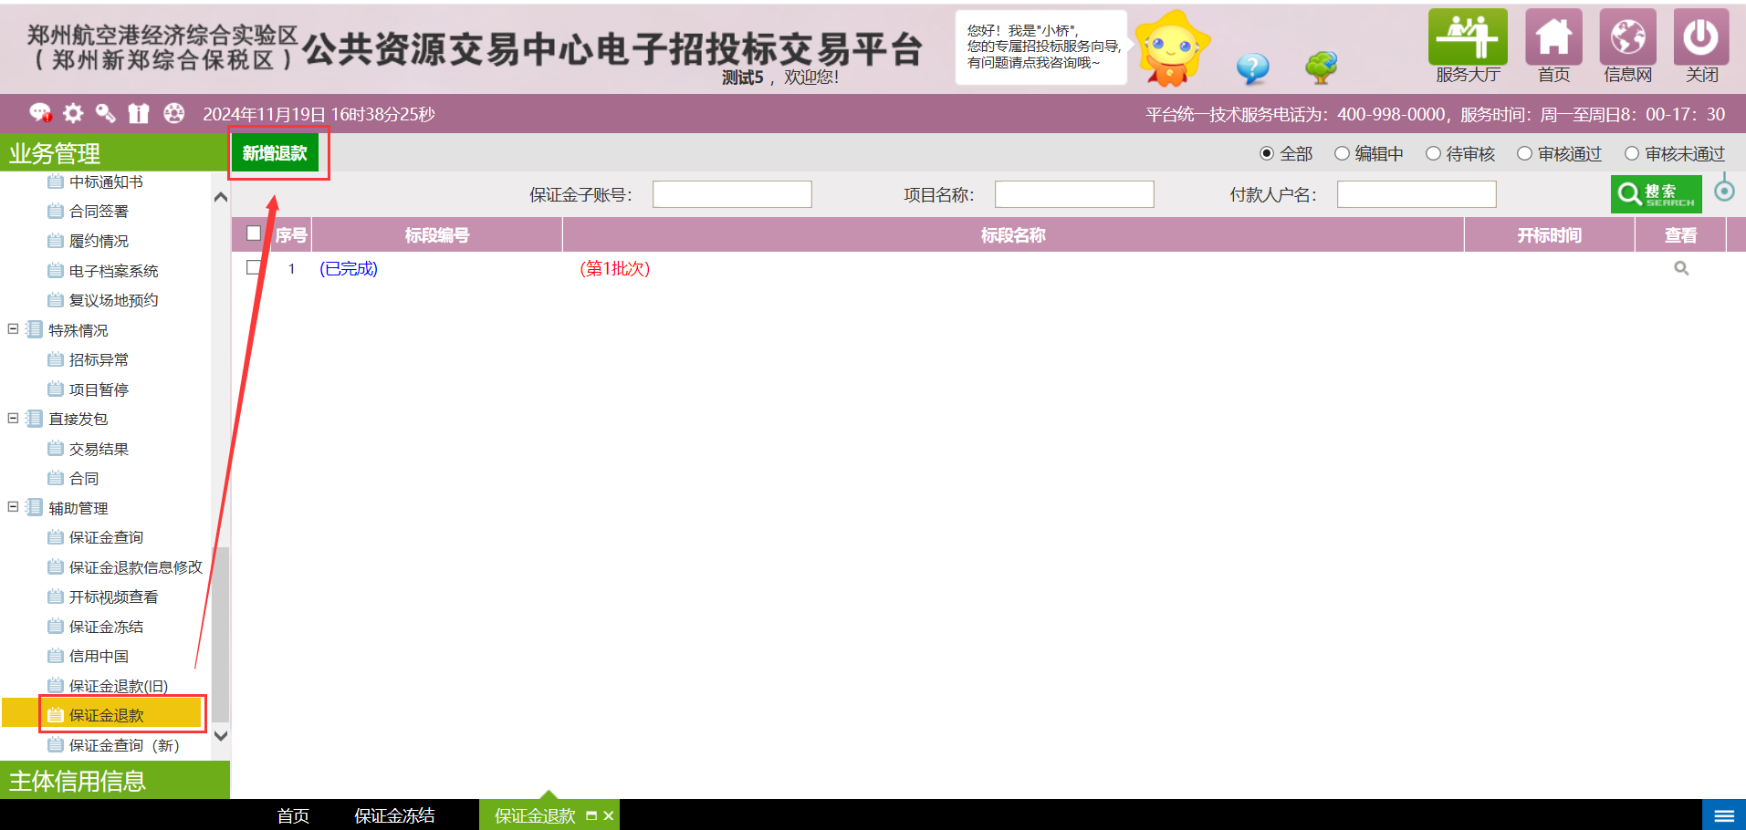
（2）在需罚没保证金后方“是否人工退款”处选择“人工退款”并备注原因，点击“下一步”。
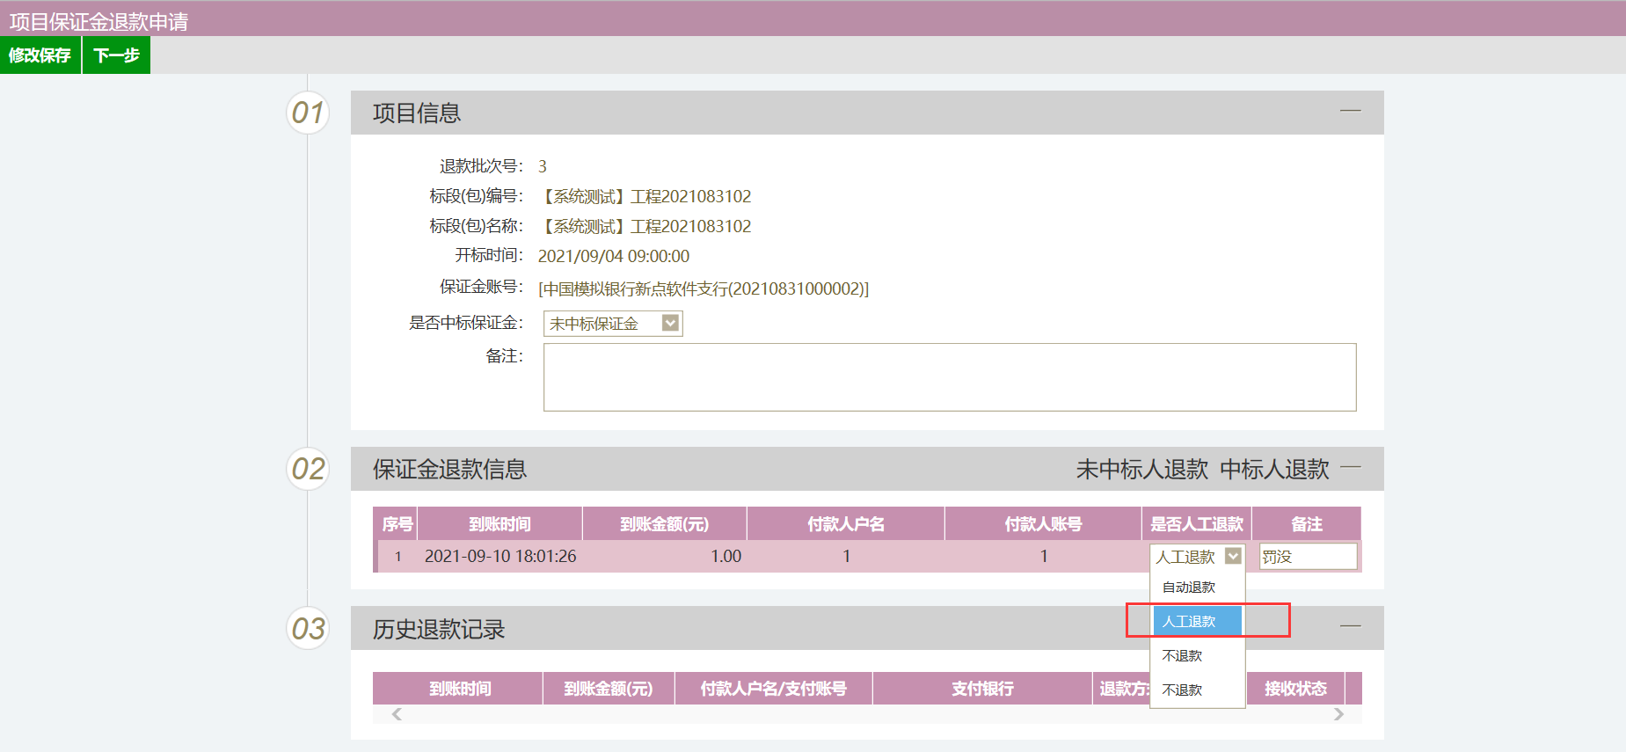
（3）上传招标人罚没函、行政监督部门的书面处理意见等资料的原件扫描件后点击“提交备案”即可。
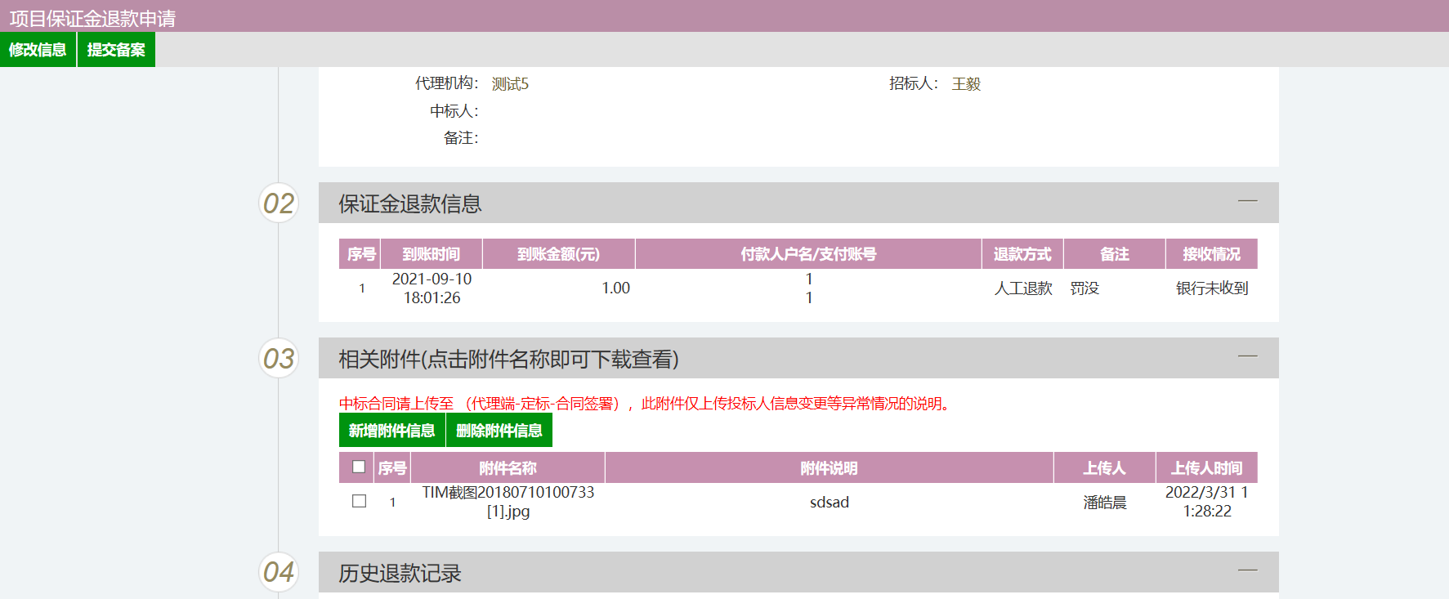

（三）其他情况退还流程
1.投标人缴纳保证金后，在投标截止时间前撤回投标文件的，其投标保证金将随未中标人的投标保证金退还时自动原路退还其投标保证金及银行同期存款利息。
2、投标人缴纳账号错误，将随错交账号所在项目的下一批次退款节点自动退还，如果存在错交账号被回收等原因导致交易平台无法自动查询和退还的，招标人（代理机构）需到交易中心核实投标保证金到账情况，确认情况属实后由招标人（代理机构）递交投标保证金退还申请表（错交）、投标人情况说明（加盖投标人公章、法人章），开户许可证、投标保证金交款回单原件复印件（加盖公章）等资料至交易中心进行投标保证金人工退还，特殊情况另行处理。
保证金人工退还流程（以建设工程招标代理为例）：
（1）通过交易系统内【业务管理】-【辅助功能】-【保证金退款】，点击“新增退款”按钮，挑选对应的标段信息，发起退款流程。
（2）在需人工退款保证金后方“是否人工退款”处选择“人工退款”并备注原因，点击“下一步”。
（3）上传投标保证金退还申请表（错交）、投标人情况说明（加盖投标人公章、法人章），开户许可证、投标保证金交款回单原件复印件（加盖公章）等资料的原件扫描件后点击“提交备案”即可。
3、投标人单位名称变更，招标人（代理机构）应在交易平台自动退还该投标人投标保证金及银行同期存款利息之前，在“保证金退款申请”模块中提交投标保证金人工退款申请并备注说明，同时上传投标保证金退还申请表（单位名称变更）、工商局备案的变更证明、新营业执照、新基本账户开户许可证或新基本账户信息、投标保证金交款回单（资料内容的真实性与完整性由招标人（代理机构）负责）等资料的原件扫描件，提交投标保证金人工退款申请至交易中心。
4、投标人银行信息变更，招标人（代理机构）应在交易平台自动退还该投标人投标保证金及银行同期存款利息之前，在“保证金退款申请”模块中提交投标保证金人工退款申请并备注说明，同时上传投标保证金退还申请表（银行信息变更）、变更证明、新基本账户开户许可证或基本账户信息、营业执照、投标保证金交款回单（资料内容的真实性与完整性由招标人（代理机构）负责）等资料的原件扫描件，提交投标保证金人工退款申请至交易中心。
5、若因其他特殊情况，导致投标保证金无法自动退款的，招标人（代理机构）应及时与交易中心联系，办理相关投标保证金退款业务。

